生态气象服务信息

2021年第1期（总第1期）

青海省生态气象中心 2021年07月22日

**2021年07月青海省NDVI遥感监测**

一、NDVI面积遥感监测

2021年07月H8卫星遥感监测结果显示，青海省NDVI值0.5以上的面积为127135.71平方公里，占青海省行政区域面积的比例为18.24%，主要分布在玉树藏族自治州、海西蒙古族藏族自治州和果洛藏族自治州。西宁市、海东市、海北藏族自治州、黄南藏族自治州、海南藏族自治州、果洛藏族自治州、玉树藏族自治州和海西蒙古族藏族自治州NDVI值0.5以上面积分别为3518.49、5091.39、15026.97、15378.91、17122.6、39217.68、29569.89和2209.8平方公里，占各行政区域面积比例分别为46.24%、39.2%、43.71%、85.12%、39.26%、52.81%、14.44%和0.74%。（图1和表1）。

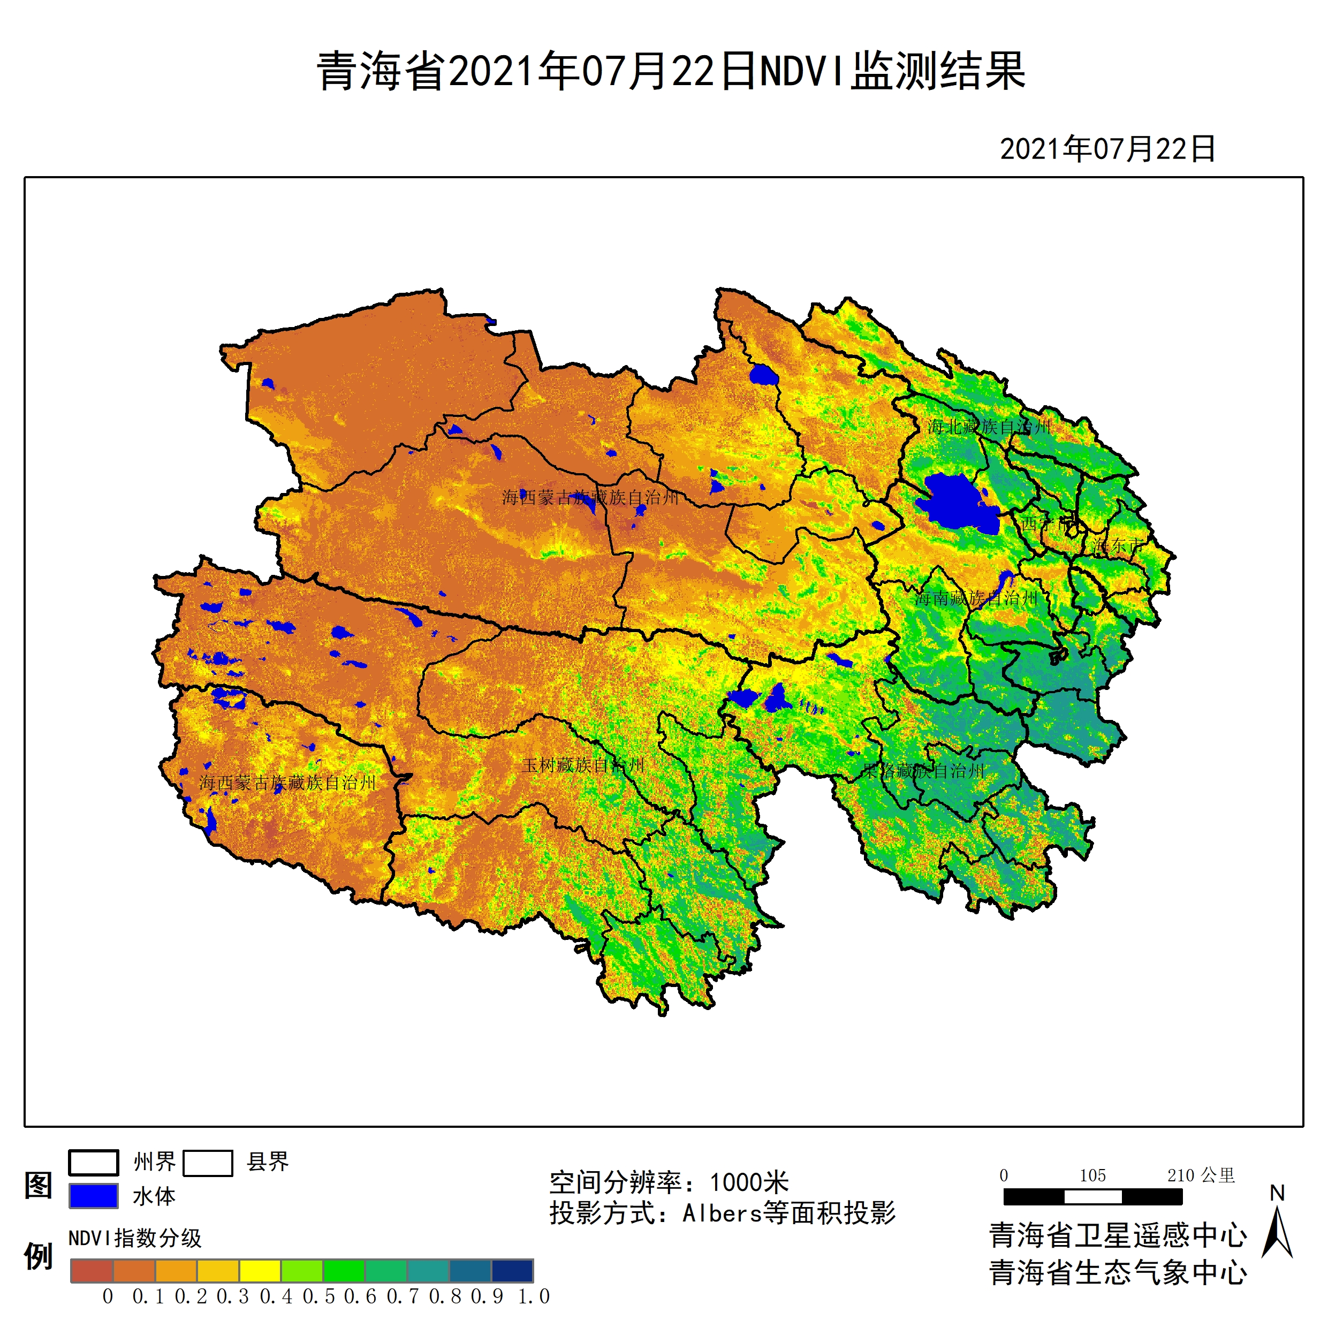

**图1 2021年07青海省月NDVI遥感监测图**

二、NDVI等级遥感监测

2021年07月H8卫星遥感监测结果显示，青海省NDVI等级以0.0-0.1为主。NDVI等级为0.1-0.2、0.2-0.3、0.3-0.4、0.4-0.5、0.5-0.6、0.6-0.7、0.7-0.8、0.8-0.9和0.9-1.0各地区的面积分别为西宁市263.25平方公里、585.00平方公里、822.77平方公里、1050.17平方公里、1356.82平方公里、1636.11平方公里、1831.43平方公里、50.95平方公里、0.00平方公里、0.00平方公里、海东市252.87平方公里、699.17平方公里、2083.36平方公里、2365.48平方公里、2465.49平方公里、2669.30平方公里、2340.00平方公里、82.09平方公里、0.00平方公里、0.00平方公里、海北藏族自治州1228.50平方公里、3618.51平方公里、3771.37平方公里、3865.72平方公里、4645.09平方公里、6683.16平方公里、7430.45平方公里、913.36平方公里、0.00平方公里、0.00平方公里、黄南藏族自治州96.24平方公里、217.96平方公里、520.84平方公里、796.36平方公里、1021.86平方公里、1955.03平方公里、6263.28平方公里、7160.60平方公里、0.00平方公里、0.00平方公里、海南藏族自治州784.09平方公里、4010.08平方公里、6677.50平方公里、5944.36平方公里、6384.05平方公里、7439.89平方公里、8272.10平方公里、1410.61平方公里、0.00平方公里、0.00平方公里、果洛藏族自治州2791.02平方公里、3865.72平方公里、5950.97平方公里、9254.33平方公里、11206.53平方公里、12849.25平方公里、18121.81平方公里、8242.85平方公里、3.77平方公里、0.00平方公里、玉树藏族自治州61704.35平方公里、42772.03平方公里、23879.34平方公里、19878.70平方公里、17275.44平方公里、17035.78平方公里、11211.25平方公里、1322.86平方公里、0.00平方公里、0.00平方公里和海西蒙古族藏族自治州146755.87平方公里、75386.75平方公里、36628.58平方公里、18073.69平方公里、7493.67平方公里、2004.10平方公里、200.98平方公里、4.72平方公里、0.00平方公里、0.00平方公里平方公里，面积比例分别为西宁市3.46%、7.69%、10.81%、13.80%、17.83%、21.50%、24.07%、0.67%、0.00%、0.00%、海东市1.95%、5.38%、16.04%、18.21%、18.98%、20.55%、18.02%、0.63%、0.00%、0.00%、海北藏族自治州3.57%、10.53%、10.97%、11.24%、13.51%、19.44%、21.61%、2.66%、0.00%、0.00%、黄南藏族自治州0.53%、1.21%、2.88%、4.41%、5.66%、10.82%、34.67%、39.63%、0.00%、0.00%、海南藏族自治州1.80%、9.20%、15.31%、13.63%、14.64%、17.06%、18.97%、3.23%、0.00%、0.00%、果洛藏族自治州3.76%、5.21%、8.01%、12.46%、15.09%、17.30%、24.40%、11.10%、0.01%、0.00%、玉树藏族自治州30.12%、20.88%、11.66%、9.70%、8.43%、8.32%、5.47%、0.65%、0.00%、0.00%和海西蒙古族藏族自治州48.78%、25.06%、12.17%、6.01%、2.49%、0.67%、0.07%、0.00%、0.00%、0.00%。（图2和表3、表4）。

**表1 2021年07月青海省NDVI面积 (km2)**

|  |  |  |  |  |  |
| --- | --- | --- | --- | --- | --- |
| **区域** | **0-0.2** | **0.2-0.4** | **0.4-0.6** | **0.6-0.8** | **0.8-1.0** |
| **西宁市** | **848.25** | **1872.94** | **2992.93** | **1882.38** | **0.00** |
| 湟中区 | 471.78 | 668.03 | 935.06 | 367.98 | 0.00 |
| 城东区 | 4.72 | 98.13 | 10.38 | 0.00 | 0.00 |
| 城中区 | 8.49 | 125.49 | 17.93 | 0.00 | 0.00 |
| 湟源县 | 175.50 | 431.20 | 819.00 | 118.89 | 0.00 |
| 城西区 | 0.94 | 51.89 | 0.00 | 0.00 | 0.00 |
| 城北区 | 0.00 | 77.37 | 50.95 | 0.00 | 0.00 |
| 大通回族土族自治县 | 186.82 | 420.82 | 1159.62 | 1395.51 | 0.00 |
| **海东市** | **952.04** | **4448.84** | **5134.79** | **2422.09** | **0.00** |
| 平安区 | 137.76 | 404.78 | 193.43 | 3.77 | 0.00 |
| 乐都区 | 267.02 | 1027.52 | 834.10 | 345.34 | 0.00 |
| 互助土族自治县 | 66.05 | 604.82 | 1470.05 | 1210.57 | 0.00 |
| 循化撒拉族自治县 | 202.86 | 651.05 | 598.21 | 362.33 | 0.00 |
| 化隆回族自治县 | 160.41 | 1038.85 | 1119.99 | 370.82 | 0.00 |
| 民和回族土族自治县 | 117.95 | 721.81 | 919.02 | 129.26 | 0.00 |
| **海北藏族自治州** | **4847.01** | **7637.09** | **11328.25** | **8343.81** | **0.00** |
| 海晏县 | 242.49 | 768.05 | 1241.71 | 1645.55 | 0.00 |
| 门源回族自治县 | 571.79 | 965.25 | 2266.40 | 2457.00 | 0.00 |
| 刚察县 | 744.46 | 1745.57 | 3710.98 | 1937.11 | 0.00 |
| 祁连县 | 3288.26 | 4158.22 | 4109.16 | 2304.14 | 0.00 |
| **黄南藏族自治州** | **314.20** | **1317.20** | **2976.89** | **13423.88** | **0.00** |
| 河南蒙古族自治县 | 76.43 | 210.41 | 545.37 | 5870.76 | 0.00 |
| 泽库县 | 95.30 | 183.05 | 973.75 | 5315.95 | 0.00 |
| 同仁市 | 95.30 | 501.97 | 908.64 | 1717.26 | 0.00 |
| 尖扎县 | 47.18 | 421.77 | 549.15 | 519.90 | 0.00 |
| **海南藏族自治州** | **4794.17** | **12621.86** | **13823.94** | **9682.71** | **0.00** |
| 同德县 | 29.25 | 376.48 | 1322.85 | 2891.98 | 0.00 |
| 贵南县 | 629.35 | 1435.14 | 2404.17 | 2047.50 | 0.00 |
| 兴海县 | 338.73 | 2751.39 | 5497.12 | 3567.56 | 0.00 |
| 贵德县 | 479.32 | 1337.01 | 1192.65 | 500.08 | 0.00 |
| 共和县 | 3317.52 | 6721.85 | 3407.15 | 675.58 | 0.00 |
| **果洛藏族自治州** | **6656.74** | **15205.30** | **24055.78** | **26364.66** | **3.77** |
| 玛沁县 | 749.17 | 1622.90 | 3658.14 | 7303.07 | 0.00 |
| 玛多县 | 1961.64 | 8791.05 | 11212.20 | 1148.30 | 0.00 |
| 班玛县 | 1048.28 | 973.75 | 1487.98 | 2770.26 | 0.94 |
| 达日县 | 1786.14 | 2280.56 | 4984.77 | 5249.91 | 0.94 |
| 久治县 | 943.55 | 1202.08 | 1640.83 | 4375.24 | 1.89 |
| 甘德县 | 167.95 | 334.96 | 1071.87 | 5517.88 | 0.00 |
| **玉树藏族自治州** | **104476.38** | **43758.04** | **34311.22** | **12534.11** | **0.00** |
| 囊谦县 | 1741.79 | 2503.23 | 5645.25 | 2058.83 | 0.00 |
| 玉树市 | 2018.25 | 3252.42 | 5133.85 | 4814.93 | 0.00 |
| 杂多县 | 18458.65 | 8989.20 | 5658.47 | 981.29 | 0.00 |
| 称多县 | 1725.76 | 2957.09 | 6288.76 | 3512.84 | 0.00 |
| 曲麻莱县 | 21014.73 | 15108.11 | 7818.25 | 542.54 | 0.00 |
| 治多县 | 59517.20 | 10948.00 | 3766.64 | 623.69 | 0.00 |
| **海西蒙古族藏族自治州** | **222142.62** | **54702.27** | **9497.77** | **205.70** | **0.00** |
| 乌兰县 | 6474.63 | 4388.45 | 1177.55 | 1.89 | 0.00 |
| 天峻县 | 13452.18 | 9309.06 | 2351.32 | 10.38 | 0.00 |
| 德令哈市 | 17355.65 | 7870.15 | 848.25 | 50.01 | 0.00 |
| 大柴旦行政委员会 | 19126.69 | 451.02 | 16.98 | 0.00 | 0.00 |
| 茫崖市 | 47970.04 | 768.99 | 0.94 | 0.00 | 0.00 |
| 格尔木市 | 94092.61 | 15496.86 | 1186.05 | 11.32 | 0.00 |
| 都兰县 | 23670.82 | 16417.76 | 3916.68 | 132.10 | 0.00 |
| **青海省** | **345031.42** | **141563.53** | **104121.60** | **74859.31** | **3.77** |

**表2 2021年07月青海省NDVI面积所占行政区域面积比例(%)**

|  |  |  |  |  |  |
| --- | --- | --- | --- | --- | --- |
| **区域** | **0-0.2** | **0.2-0.4** | **0.4-0.6** | **0.6-0.8** | **0.8-1.0** |
| **西宁市** | **11.15** | **24.61** | **39.33** | **24.74** | **0.00** |
| 湟中区 | 19.29 | 27.32 | 38.24 | 15.05 | 0.00 |
| 城东区 | 4.17 | 86.67 | 9.17 | 0.00 | 0.00 |
| 城中区 | 5.59 | 82.60 | 11.80 | 0.00 | 0.00 |
| 湟源县 | 11.32 | 27.81 | 52.83 | 7.67 | 0.00 |
| 城西区 | 1.79 | 98.22 | 0.00 | 0.00 | 0.00 |
| 城北区 | 0.00 | 60.30 | 39.70 | 0.00 | 0.00 |
| 大通回族土族自治县 | 5.90 | 13.29 | 36.62 | 44.07 | 0.00 |
| **海东市** | **7.33** | **34.25** | **39.53** | **18.65** | **0.00** |
| 平安区 | 18.62 | 54.72 | 26.15 | 0.51 | 0.00 |
| 乐都区 | 10.76 | 41.42 | 33.63 | 13.92 | 0.00 |
| 互助土族自治县 | 1.97 | 18.05 | 43.86 | 36.12 | 0.00 |
| 循化撒拉族自治县 | 11.18 | 35.88 | 32.97 | 19.97 | 0.00 |
| 化隆回族自治县 | 5.92 | 38.36 | 41.35 | 13.69 | 0.00 |
| 民和回族土族自治县 | 6.23 | 38.11 | 48.53 | 6.83 | 0.00 |
| **海北藏族自治州** | **14.10** | **22.21** | **32.95** | **24.27** | **0.00** |
| 海晏县 | 5.46 | 17.29 | 27.95 | 37.04 | 0.00 |
| 门源回族自治县 | 8.97 | 15.14 | 35.56 | 38.54 | 0.00 |
| 刚察县 | 7.72 | 18.09 | 38.46 | 20.08 | 0.00 |
| 祁连县 | 23.64 | 29.89 | 29.54 | 16.56 | 0.00 |
| **黄南藏族自治州** | **1.74** | **7.29** | **16.48** | **74.30** | **0.00** |
| 河南蒙古族自治县 | 1.14 | 3.14 | 8.13 | 87.51 | 0.00 |
| 泽库县 | 1.44 | 2.78 | 14.79 | 80.74 | 0.00 |
| 同仁市 | 2.96 | 15.56 | 28.17 | 53.25 | 0.00 |
| 尖扎县 | 3.04 | 27.22 | 35.45 | 33.56 | 0.00 |
| **海南藏族自治州** | **11.00** | **28.94** | **31.70** | **22.20** | **0.00** |
| 同德县 | 0.63 | 8.15 | 28.63 | 62.57 | 0.00 |
| 贵南县 | 9.43 | 21.51 | 36.02 | 30.68 | 0.00 |
| 兴海县 | 2.78 | 22.58 | 45.12 | 29.29 | 0.00 |
| 贵德县 | 13.62 | 37.99 | 33.88 | 14.21 | 0.00 |
| 共和县 | 19.97 | 40.47 | 20.51 | 4.07 | 0.00 |
| **果洛藏族自治州** | **8.97** | **20.47** | **32.39** | **35.50** | **0.01** |
| 玛沁县 | 5.56 | 12.04 | 27.15 | 54.21 | 0.00 |
| 玛多县 | 8.02 | 35.92 | 45.81 | 4.69 | 0.00 |
| 班玛县 | 16.37 | 15.20 | 23.23 | 43.26 | 0.01 |
| 达日县 | 12.30 | 15.70 | 34.33 | 36.15 | 0.01 |
| 久治县 | 11.40 | 14.51 | 19.82 | 52.84 | 0.02 |
| 甘德县 | 2.36 | 4.71 | 15.07 | 77.58 | 0.00 |
| **玉树藏族自治州** | **51.00** | **21.36** | **16.75** | **6.12** | **0.00** |
| 囊谦县 | 14.43 | 20.74 | 46.78 | 17.06 | 0.00 |
| 玉树市 | 13.09 | 21.10 | 33.31 | 31.24 | 0.00 |
| 杂多县 | 51.99 | 25.32 | 15.94 | 2.77 | 0.00 |
| 称多县 | 11.81 | 20.23 | 43.02 | 24.04 | 0.00 |
| 曲麻莱县 | 45.07 | 32.40 | 16.77 | 1.17 | 0.00 |
| 治多县 | 73.81 | 13.58 | 4.67 | 0.77 | 0.00 |
| **海西蒙古族藏族自治州** | **73.84** | **18.18** | **3.16** | **0.07** | **0.00** |
| 乌兰县 | 52.84 | 35.81 | 9.61 | 0.02 | 0.00 |
| 天峻县 | 52.50 | 36.33 | 9.18 | 0.04 | 0.00 |
| 德令哈市 | 62.48 | 28.33 | 3.05 | 0.18 | 0.00 |
| 大柴旦行政委员会 | 91.57 | 2.16 | 0.08 | 0.00 | 0.00 |
| 茫崖市 | 96.19 | 1.54 | 0.00 | 0.00 | 0.00 |
| 格尔木市 | 78.94 | 13.00 | 1.00 | 0.01 | 0.00 |
| 都兰县 | 52.29 | 36.26 | 8.65 | 0.29 | 0.00 |
| **青海省** | **49.53** | **20.32** | **14.94** | **10.74** | **0.00** |